**Especificaciones de las vistas de la nueva página**

Las vistas de la página deben tener la estructura descrita a continuación:

Cada sección de la página debe tener la siguiente estructura en este orden:

* Un header (parte superior de la página)
* Contenido de la página
* Un footer (parte inferior de la página)

El header y footer serán los mismos para cada página, lo que va a variar es el contenido de la página.

**Descripción del header:**

El header será una barra de navegación que tiene 8 pestañas y una opción desplegable para la cuenta del usuario. En la esquina izquierda debe tener un logo de PROTECO que lleve a la página principal (proteco.mx)

Las 8 pestañas en conjunto con la opción se deberán ver así



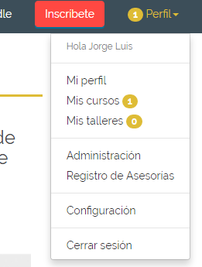

Cada una de estas opciones debe ser un link que dirija a las distintas páginas descritas posteriormente. Los números en la opción desplegable son para mostrar notificaciones.

**Descripción del footer:**

Es una sección que está siempre hasta debajo de la página que lista el mapa del sitio, un aditamento para ver los posts de facebook y twitter y un listado de nuestra información de contacto y redes sociales.

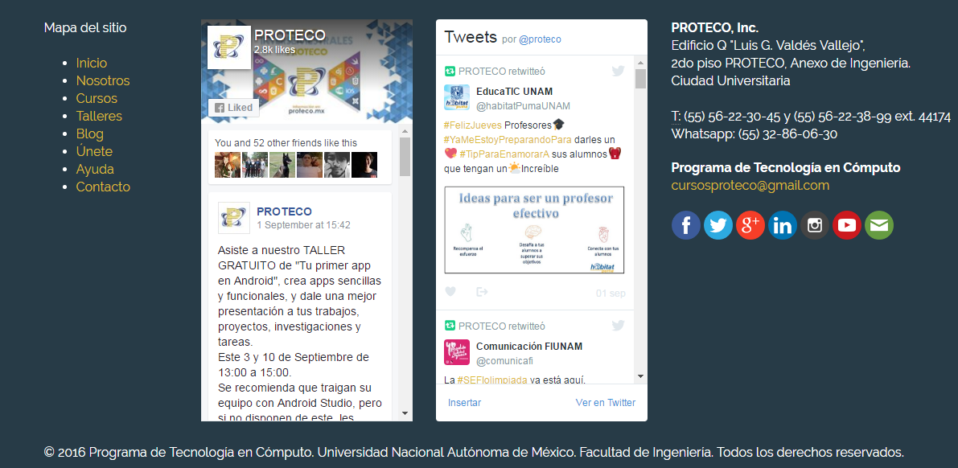

Descripción de cada página (con links propuestos):

**Página Inicio ( proteco.mx )**

Sitio donde se muestra una animación o una imagen de lo que representa nuestro programa de becarios. Esta animación es exclusiva de esta página.



Abajo de esa animación se muestran los posts que han hecho recientemente los becarios del proteco. Cada post listado debe tener una imagen que represente ese post, su título, datos del post (fecha, hora y autor de la publicación).

Hasta debajo de esta sección debe haber unos botones para explorar posts anteriores

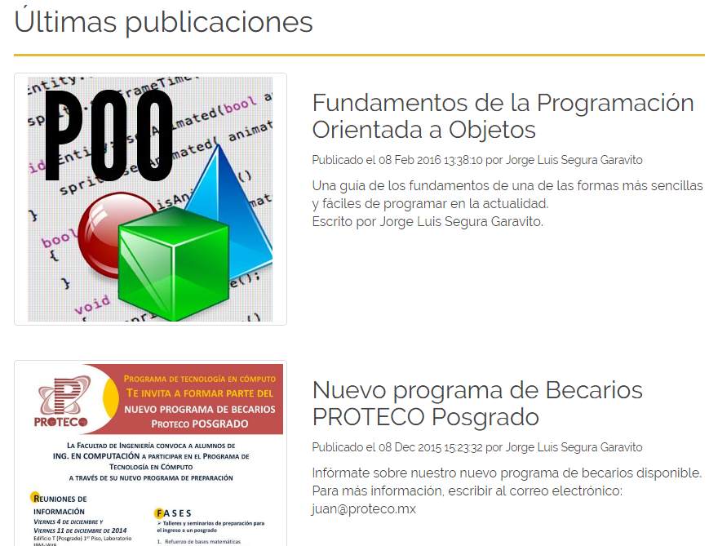

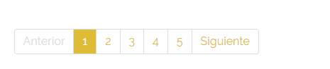

**Página de posts ( proteco.mx/post/nombre-del-post )**

Debe estar estructurada de la siguiente manera;

* Barra de navegación
* Titulo del post
* Imagen del post
* Contenido
* Plugin para comentarios de Facebook u otra red social
* Footer con datos

**Página de “Nosotros” ( proteco.mx/nosotros )**

Página de información que debe contener el siguiente texto:

PROTECO: Es un programa de formación de personal docente y de investigación de la Facultad de Ingeniería de la Universidad Nacional Autónoma de México

Objetivo

Establecer un proceso permanente, con herramientas de cómputo, para la formación de personal docente y de investigación, en las diferentes áreas de las divisiones de la Facultad de Ingeniería, mediante la participación de los integrantes en cursos especializados y en el desarrollo de proyectos

Convocatoria

La Facultad de Ingeniería convoca a los alumnos de todas las carreras de Ingeniería a participar en el concurso para la selección de candidatos a su programa de becarios PROTECO

**Página de Cursos ( proteco.mx/cursos )**

No definido, Jorge Luis se encargará del diseño y funcionamiento de esta parte.

**Página de Únete ( proteco.mx/unete )**

Sección para consultar los datos correspondientes a los cursos de selección de prebecarios. Se debe tener links para descargar los distintos pdf's de información y espacio para la imagen del cartel de convocatoria. El diseño y estructura de esta sección son libres.

**Página de Ayuda ( proteco.mx/ayuda )**

Sección de FAQ donde se listan categorías de preguntas y respuestas comunes de nuestro programa.

La estructura y diseño de esta página es libre, pero debe tener almenos las catergorias de:

* Inscripciones
* Cursos
* Pagos
* Equipo
* Contacto

La información contenida puede ser la misma que está actualmente.

**Página de Contacto ( proteco.mx/contacto )**

Listado de información de contacto del programa de becarios. Incluye un widget de google maps para mostrar la ubicación del PROTECO.

**Link a Moodle ( Moodle.proteco.mx )**

Link a la página moodle.proteco.mx

**Link Inscribete ( moodle.proteco.mx )**

Link que dirige a la página de login si el usuario no está logueado.

**Mi perfil ( proteco.mx/perfil )**

Sección en donde un usuario puede visualizar y editar su Nombre, Correo, Cuenta, Plantel y Carrera. Su nombre, correo y cuenta se pueden editar por medio de un campo de texto, mientras que facultad y carrera se pueden editar con un menú desplegable. El diseño de esta sección es libre.

**Mi perfil ( proteco.mx/miscursos )**

Sección en la cual se mostrará el estado de la inscripción de los asistentes de los cursos intersemestrales. Debe tener un indicador de en que semestre nos encontramos actualmente, un cuadro o indicador que le diga al usuario si su inscripción es valida ( confirmación pendiente, inscripción confirmada o pago parcial) y un listado de los cursos a los que el usuario se ha inscrito.

